ETEC JARDIM ÂNGELA
CURSO TÉCNICO EM DESENVOLVIMENTO DE SISTEMAS

ADRIAN SOUSA RODRIGUES
GRACY KELLY CONCEIÇÃO VIEIRA DA SILVA
KAYQUE FREITAS DO NASCIMENTO
MATHEUS VINÍCIUS SANTOS VIEIRA
MIGUEL OLIVEIRA
MISAEL DE JESUS SILVA

CHAPLIN HOTELARIA

SÃO PAULO
2026
ADRIAN SOUSA RODRIGUES
GRACY KELLY CONCEIÇÃO VIEIRA DA SILVA
KAYQUE FREITAS DO NASCIMENTO
MATHEUS VINÍCIUS SANTOS VIEIRA
MIGUEL OLIVEIRA
MISAEL DE JESUS SILVA

CHAPLIN HOTELARIA

Trabalho de Conclusão de Curso apresentado à ETEC Jardim Ângela, do Centro Estadual de Educação Tecnológica Paula Souza, como requisito para a obtenção do diploma de Técnico em Desenvolvimento de Sistemas sob a orientação do Professor Especialista Ericles.

SÃO PAULO
2026
LISTA DE ILUSTRAÇÕES
Tabela de Cronograma do Projeto 15
Diagrama de Caso de Uso 17

SUMÁRIO
1. INTRODUÇÃO 6
3. PROBLEMA 8
4. HIPÓTESE 9
5. OBJETIVOS 10
5.1. OBJETIVO GERAL 10
5.2. OBJETIVOS ESPECÍFICOS 10
6. METODOLOGIA DA PESQUISA 11
7. FUNDAMENTAÇÃO TEÓRICA 12
8. METODOLOGIA DE TRABALHO 13
9. TABELA DE CRONOGRAMA DO TRABALHO 14
10. DOCUMENTAÇÃO DO SOFTWARE 15
10.1 FLUXOGRAMA 15
10.2 DIAGRAMA DE CASO DE USO 15
10.3. MODELO CONCEITUAL DO BANCO DE DADOS 16
11. CONSIDERAÇÕES FINAIS 17
12. REFERÊNCIAS 18

RESUMO
O setor hoteleiro e de propriedades de aluguel por temporada exige dinamismo na manutenção e conservação de seus espaços. Contudo, a ausência de sistemas centralizados faz com que muitas empresas terceirizadas dependam de canais informais como o WhatsApp, resultando em perda de informações, atrasos e retrabalho. Este Trabalho de Conclusão de Curso apresenta o desenvolvimento do Chaplin, uma plataforma web customizável de gestão de tarefas voltada para centralizar a comunicação entre gestores de propriedades (clientes) e prestadores de serviços de manutenção. A metodologia adotada possui abordagem quali-quantitativa, utilizando procedimentos de pesquisa bibliográfica, pesquisa-ação e estudo de caso focado na empresa Charlie, em São Paulo. O sistema foi projetado com foco na usabilidade e desenvolvido utilizando as tecnologias de código aberto Django e MySQL. Espera-se que a implementação da ferramenta proporcione uma redução drástica no tempo de coordenação de equipes, elimine redundâncias e otimize a eficiência operacional, oferecendo transparência e melhorando a qualidade dos serviços prestados.

Palavras-chave: Gestão de Tarefas. Hotelaria. Plataforma Web. Eficiência Operacional. Usabilidade.

ABSTRACT
The hospitality and short-term rental sectors demand dynamic management regarding property maintenance and conservation. However, the lack of centralized systems forces many outsourced companies to rely on informal channels such as WhatsApp, leading to information loss, delays, and rework. This capstone project introduces the development of Chaplin, a customizable web platform designed to centralize communication between property managers (clients) and maintenance service providers. The adopted methodology follows a qualitative-quantitative approach, combining literature review, action research, and a case study focused on the company Charlie, in São Paulo. The system was designed with a strong focus on usability and developed using open-source technologies such as Django and MySQL. The implementation of this tool is expected to drastically reduce team coordination time, eliminate redundancies, and optimize operational efficiency, thereby providing transparency and enhancing the overall quality of the services delivered.

Keywords: Task Management. Hospitality Industry. Web Platform. Operational Efficiency. Usability.

1. INTRODUÇÃO
Chaplin é uma plataforma web de gestão de tarefas desenvolvida para empresas terceirizadas que prestam serviços de manutenção em hotéis e propriedades de aluguel de curta duração como Airbnb.
A aplicação centraliza a comunicação entre os gestores dos prédios (clientes) e equipes de manutenção (prestadores de serviço), permitindo que cada empresa terceirizada customize a plataforma conforme suas necessidades operacionais.

2. JUSTIFICATIVA
A proposta do projeto Chaplin emerge da observação direta das ineficiências operacionais no setor de hotelaria.
A ideia foi inspirada pela rotina da empresa Charlie, que presta serviços de manutenção para hotéis e propriedades de aluguel.
Atualmente, a comunicação é feita por meio de WhatsApp, sem um sistema que centralize as informações. Isso resulta em atrasos, retrabalho e perda de informações importantes das atividades realizadas pela empresa.
A principal lacuna identificada é a ausência de uma ferramenta que unifique o registro, a atribuição e o acompanhamento de tarefas de manutenção de forma intuitiva.
Sendo assim, a solução consiste na criação de uma ferramenta web que ajude a empresa Charlie a se comunicar com seus clientes. Tal ferramenta servirá para que os hotéis, entrem em contato e informe as tarefas que precisam ser realizadas.
A viabilidade do projeto é sustentada pela utilização de tecnologias de código aberto e de baixo custo, como Django e MySQL, e pela crescente demanda do setor de hospedagem por soluções que otimizem a gestão e melhorem a experiência do cliente final.

3. PROBLEMA
O problema central abordado pelo projeto é a ineficiência na gestão de tarefas de manutenção em hotéis, causada pela comunicação descentralizada e pela falta de um sistema de rastreamento de ponta a ponta.
Atualmente, as demandas são comunicadas por múltiplos canais (WhatsApp, telefone, e-mail), o que resulta em:
- Perda de informações e falta de rastreabilidade.
- Dificuldade em coordenar equipes e priorizar tarefas.
- Ausência de um histórico documentado para auditoria e análise de desempenho.
- Aumento do retrabalho e de falhas na execução dos serviços.
O projeto será desenvolvido para ser implementado inicialmente na empresa Charlie, em São Paulo, com o objetivo de criar uma solução que possa ser escalada para outras empresas do setor.
A aplicação web será desenvolvida utilizando uma abordagem focada no usuário, com validação contínua junto aos colaboradores para garantir que a ferramenta seja, de fato, prática e intuitiva.

4. HIPÓTESE

A implementação da plataforma Chaplin resultará em uma melhora significativa na eficiência operacional e na qualidade dos serviços de manutenção.
A centralização da comunicação e a rastreabilidade das tarefas levarão a uma redução drástica do tempo gasto em coordenação e a uma diminuição expressiva do retrabalho, otimizando a alocação de recursos e aumentando a satisfação tanto dos gestores quanto dos clientes finais.

5. OBJETIVOS

5.1. OBJETIVO GERAL
Desenvolver uma plataforma web que centralize e simplifique o fluxo de gestão de tarefas de manutenção entre gestores de propriedades e empresas terceirizadas, tornando-o mais organizado, eficiente e acessível para usuários com diferentes níveis de experiência tecnológica.

5.2. OBJETIVOS ESPECÍFICOS

- Garantir a usabilidades do sistema: Criar uma interface intuitiva e simples, acessível para usuários não técnicos.
- Centralizar todas as demandas: Unificar o registro e o acompanhamento de todas as tarefas de manutenção em um único local.
- Promover a eficiência: Reduzir o tempo gasto em comunicações informais e na coordenação de equipes.
- Oferecer praticidade: Implementar um fluxo de trabalho claro, desde a abertura do chamado até a sua validação final.
- Eliminar redundâncias: Assegurar que cada tarefa seja documentada com clareza, evitando duplicidade e retrabalho.
- Realizar a otimização visual: Desenvolver um design limpo e organizado que facilite a rápida identificação de informações.

6. METODOLOGIA DA PESQUISA

. A pesquisa será conduzida através de uma abordagem qualitativa, combinando entrevistas com gestores e colaboradores da empresa Charlie para levantar os requisitos e validar as funcionalidades da plataforma. Serão realizadas observações diretas do fluxo de trabalho atual para mapear os principais gargalos.
Adicionalmente, será feita uma pesquisa documental de soluções de mercado para identificar diferenciais e oportunidades.
A análise dos dados coletados guiará o desenvolvimento iterativo da plataforma, seguindo princípios de metodologias ágeis

7. FUNDAMENTAÇÃO TEÓRICA

O projeto se fundamenta em conceitos de Gestão de Serviços e Usabilidade de Software. A necessidade de otimizar processos em hotelaria é destacada por autores como MOUFARREGE (2009), que aponta falhas na prestação de serviços e na capacitação da mão de obra como fatores críticos para a satisfação do cliente.
O trabalho reforça que a qualidade percebida depende da confiabilidade das informações e da eficiência na resolução de problemas, o que justifica a criação de um sistema centralizado como o Chaplin.
Além disso, o desenvolvimento de uma plataforma SaaS (Software as a Service), como proposto por GONÇALVES (2018) no projeto Hotelcracy Apps, mostra-se um modelo de negócio viável e escalável para o setor de alojamento, permitindo a integração de múltiplos serviços em uma única plataforma.

8. METODOLOGIA DE TRABALHO

- Tipo de Pesquisa: A pesquisa adotará uma abordagem quali-quantitativa. A fase qualitativa envolverá a interpretação de percepções dos usuários por meio de entrevistas, enquanto a fase quantitativa analisa dados de tempo de execução de tarefas e redução de retrabalho após a implementação do sistema.
- Procedimentos Metodológicos: Serão utilizados os procedimentos de pesquisa bibliográfica, estudo de caso (focado na empresa Charlie) e pesquisa-ação, onde os pesquisadores intervirão diretamente no ambiente para implementar e avaliar a solução proposta.
- Instrumentos de Coleta de Dados: Os dados serão coletados por meio de questionários (Google Forms) aplicados aos usuários, roteiros de entrevista semiestruturados e observação participante.

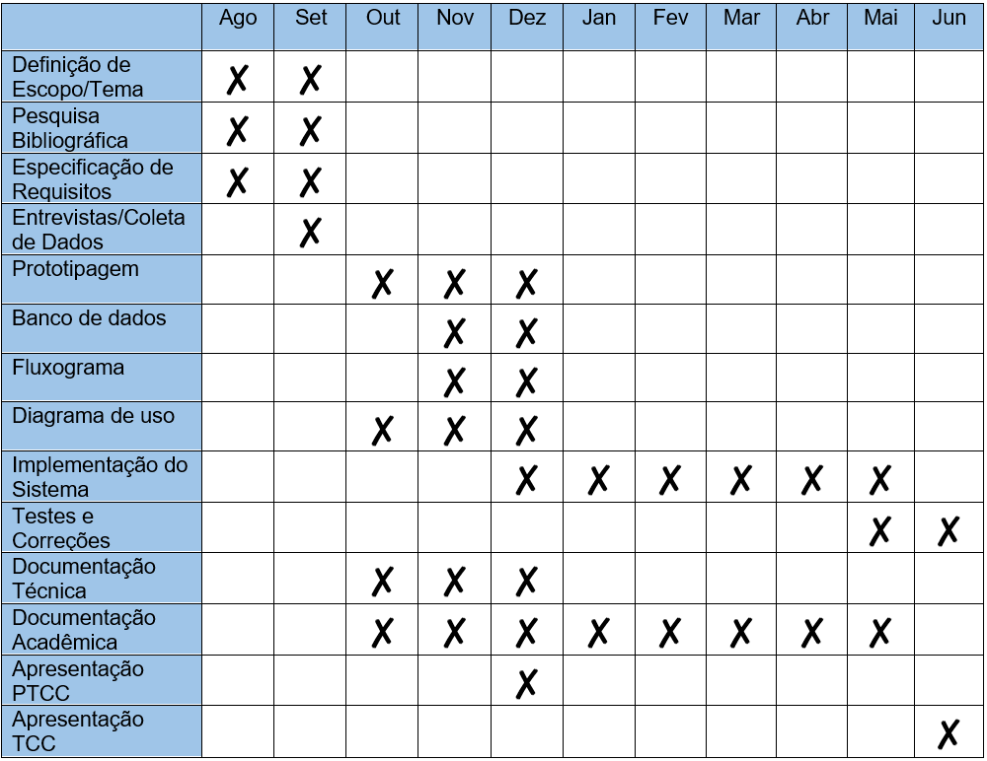
9. TABELA DE CRONOGRAMA DO TRABALHO

Figura 1 - Cronograma do Projeto

10. DOCUMENTAÇÃO DO SOFTWARE
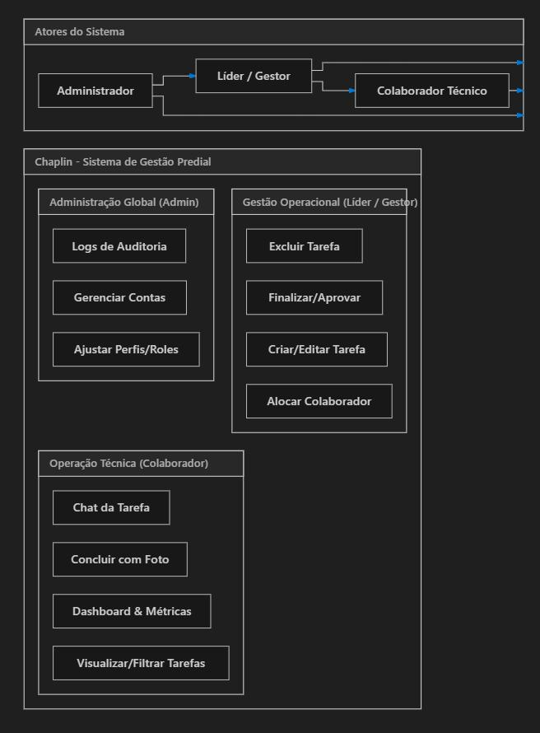

10.1. FLUXOGRAMA
O fluxo operacional da Chaplin segue sete etapas principais:

DIAGRAMA DE CASO DE USO
O sistema possui quatro atores principais:
- Administrador da Empresa: Gerenciar usuários, customizar a plataforma e visualizar relatórios.
- Gestor do Prédio: Cria e acompanha o status de suas tarefas, e valida a conclusão.
- Líder de Equipe: Atribui tarefas aos colaboradores e monitora o desempenho da equipe.
- Colaborador Técnico: Visualiza suas tarefas, executa os serviços e registra as evidências
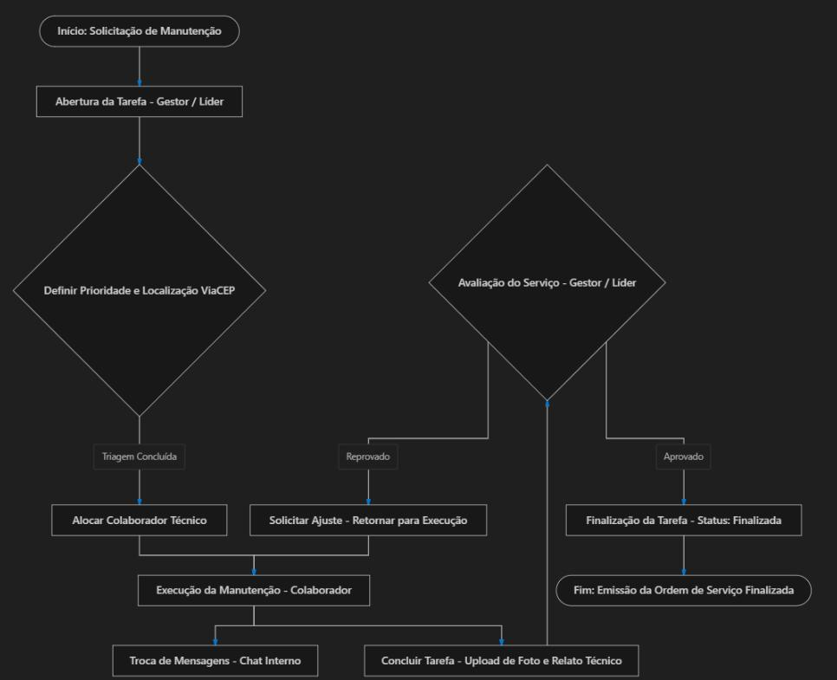

Figura 2 - Diagrama de Caso de Uso

10.3. MODELO CONCEITUAL DO BANCO DE DADOS
O modelo de dados inclui as seguintes entidades principais:
- Empresa: Armazena informações da empresa terceirizada (nome, logo, etc.).
- Usuário: Contém dados dos usuários e seus respectivos perfis (Admin, Gestor, Líder, Colaborador).
- Tarefa: Registra todos os detalhes da demanda (título, descrição, prioridade, status, quarto, etc.).
- Mensagem: Armazena o histórico de comunicação de cada tarefa.

11. CONSIDERAÇÕES FINAIS

O projeto Chaplin foi concebido para resolver problemas concretos e urgentes do setor de manutenção hoteleira.
A plataforma visa substituir a desorganização da comunicação informal por um fluxo de trabalho centralizado, monitorável, acima de tudo, acessível.
O grande diferencial da solução é a sua simplicidade, que quebra as barreiras tecnológicas para colaboradores menos experientes, garantindo alta adesão e impacto direto na produtividade.
Espera-se que, com a implementação do Chaplin, as empresas terceirizadas possam não apenas otimizar suas operações internas, mas também oferecer um serviço de maior qualidade e transparência aos seus clientes, fortalecendo sua posição no mercado.

12. REFERÊNCIAS

- GONÇALVES, D. F. S. (2018). Plataforma Integradora de Serviços para o Setor do Alojamento. Instituto Politécnico de Viseu.
- MOUFARREGE, C. N. (2009). A Qualidade de Serviços na Hotelaria: um estudo de caso. Universidade de Brasília.
- DJANGO SOFTWARE FOUNDATION. Django Documentation. Disponível em: <https://docs.djangoproject.com>. Acesso em: 28 nov. 2025.
- TAILWIND LABS. Tailwind CSS. Disponível em: <https://tailwindcss.com>. Acesso em: 05 dez. 2025.
- AMAZON WEB SERVICES. Amazon S3. Disponível em: <https://aws.amazon.com>. Acesso em: 31 jan. 2026.

